|  |
| --- |
|  |
|  |
|  |
|  |
|  |
|  |
|  |
|  |
|  |

**ΕΠΑΝΑΛΗΠΤΙΚΕΣ ΠΑΝΕΛΛΑΔΙΚΕΣ ΕΞΕΤΑΣΕΙΣ**

**Γ΄ ΤΑΞΗΣ ΗΜΕΡΗΣΙΟΥ ΓΕΝΙΚΟΥ ΛΥΚΕΙΟΥ**

**ΠΕΜΠΤΗ 13 ΙΟΥΝΙΟΥ 2013**

**ΕΞΕΤΑΖΟΜΕΝΟ ΜΑΘΗΜΑ: ΜΑΘΗΜΑΤΙΚΑ**

**ΘΕΤΙΚΗΣ ΚΑΙ ΤΕΧΝΟΛΟΓΙΚΗΣ ΚΑΤΕΥΘΥΝΣΗΣ**

**ΑΠΑΝΤΗΣΕΙΣ**

**ΘΕΜΑ Α**

Α1 Σχολικό βιβλίο σελίδα **217**

**Α2.** Σχολικό βιβλίο σελίδα **260**

**Α3.** Σχολικό βιβλίο σελίδα **261**

**Α4.α) Σωστό β) Λάθος γ) Σωστό δ) Λάθος ε) Σωστό**

**ΘΕΜΑ Β**

**Β1.** Η δοσμένη σχέση γίνεται:



Αφού το τριώνυμο έχει διπλή ρίζα την x=1 ισχύει με χρήση των τύπων Vieta:

 άρα ο γεωμετρικός τόπος των εικόνων των w στο μιγαδικό επίπεδο είναι κύκλος με κέντρο Κ(4,3) και ακτίνα ρ2= 4

Επίσης από την (1) αφού το x=1 είναι ρίζα έχουμε με αντικατάσταση:

, άρα ο γεωμετρικός τόπος των εικόνων των z στο μιγαδικό επίπεδο είναι κύκλος με κέντρο την αρχή των αξόνων και ακτίνα ρ1= 1 (σχήμα 1)

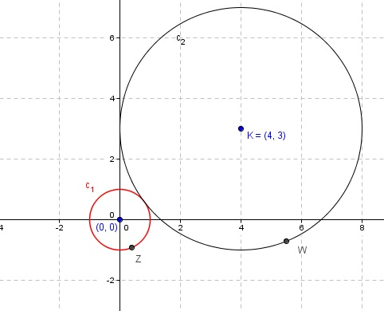σχήμα

**Β2.** Ισχύει για την διάκεντρο των κύκλων :  άρα οι δύο κύκλοι εφάπτονται εξωτερικά, άρα υπάρχει μοναδικός μιγαδικός, του οποίου η εικόνα ανήκει και στους δύο γεωμετρικούς τόπους.

**Β3.** Έστω Μ(z), Λ(w) οι εικόνες των μιγαδικών z,w αντίστοιχα. Η απόσταση των εικόνων τους ισχύει  αφού εφάπτονται εξωτερικά στο σημείο Γ. (σχήμα 2)

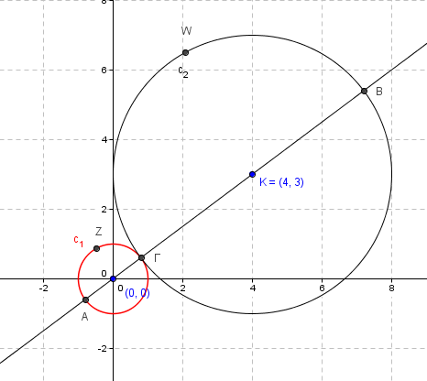

σχήμα

Άρα  Η ισότητα (μέγιστη τιμή) λαμβάνεται για τα αντιδιαμετρικά σημεία Α(z),Β(w).

Για το  ισχύει:

άρα



Όμως  από την τριγωνική ανισότητα, άρα 

Εδώ πρέπει να τονιστεί εδώ ότι η σχέση που εκφράζει την απόσταση των εικόνων του z από τις εικονες του -w πού είναι συμμετρικός του w ως πρός την αρχή των αξόνων. Άρα θα μπορούσε να λυθεί ακριβώς όμοια με πριν  (σχήμα 3)

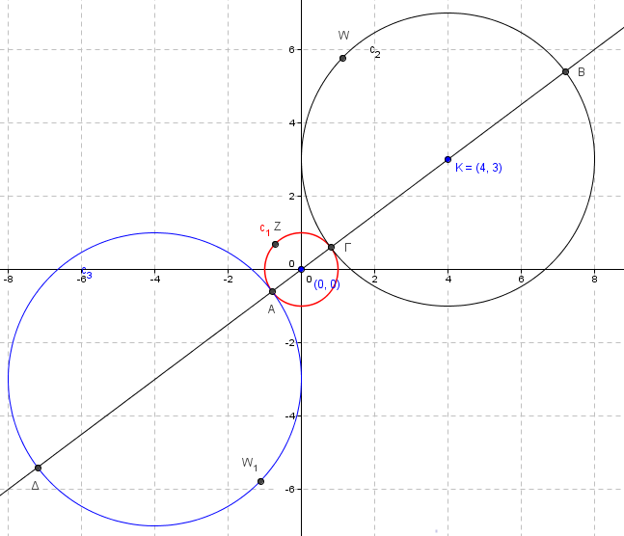

σχήμα

**Β4.** Έστω z=x+yi με x,y∈ℝ , έχουμε  και .





 άρα y=1 ή y= -1

Όμως  άρα  ή .

**ΘΕΜΑ Γ**

**Γ1.** Έχουμε 

 άρα υπάρχει  ώστε  όμως  άρα για x=1 έχουμε: . Άρα 

για κάθε .

Παραγωγίζοντας την f έχουμε: 

 για κάθε . Άρα η f είναι γνησίως αύξουσα στο ℝ.

**Γ2.** H f είναι παραγωγίσιμη στο  άρα συνεχής στο  οπότε κατακόρυφες ασύμπτωτες δεν έχει.

Τώρα για πλάγιες: 

Ομοίως .



Ομοίως . Άρα η (ε):y=x πλάγια ασύμπτωτη της γραφικής παράστασης της f στο και στο .(σχήμα 4)

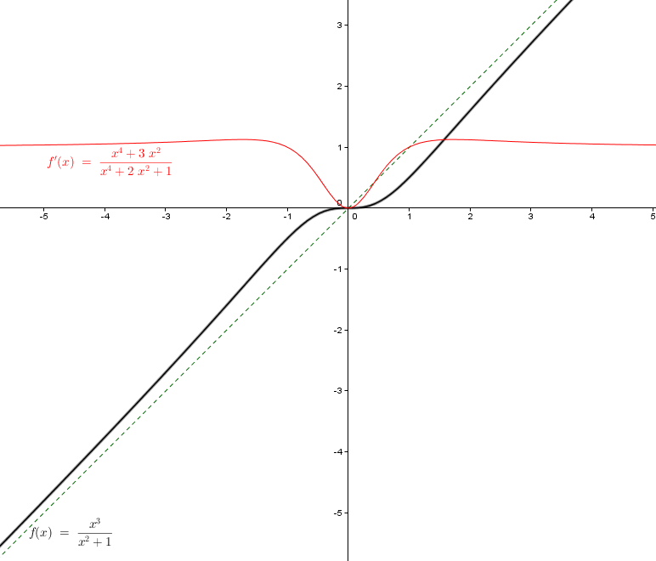

σχήμα

**Γ3.** 





**Γ4.** Έστω η συνάρτηση 

Εφαρμόζουμε Θεώρημα Rolle την F στο [0,1]

Η F(x) είναι συνεχής στο [0,1] άρα παραγωγίσιμη στο (0,1) και ισχύει:

 και  άρα

, οπότε, από Θ. Rolle, υπάρχει τουλάχιστον ένα , τέτοιο ώστε



**ΘΕΜΑ Δ**

**Δ1.** Η συνάρτηση f είναι συνεχής στο  ως παραγωγίσιμη στο  και αφού f, θα είναι για κάθε x>0 .

Επίσης η f'(x) είναι συνεχής ως παραγωγίσιμη , άρα  συνεχής , επομένως  συνεχής ως πηλίκο συνεχών, άρα η συνεχής ως παραγωγίσιμη , επομένως , παραγωγίσιμη .

Και παραγωγίζοντας έχουμε:

 και



**Δ2. α.** Αφού  για κάθε x>0 και f συνεχής στο  , διατηρεί σταθερό πρόσημο σε αυτό. Αλλά έχω f(1)=1>0, άρα f(x)>0 για κάθε.

Αφού για κάθε x>0 και f' συνεχής στο  , διατηρεί σταθερό πρόσημο σε αυτό. Αλλά έχω f'(1)=1>0, άρα f'(x)>0 για κάθε.

**β.** Η f' είναι συνεχής στο , άρα αφού από **(Δ1)** για κάθε x>0

.

Επίσης  γιατί f'(x)>0 κοντά στο  , άρα . Άρα.

**Δ3.**

**α.** Από **(Δ1)** και τη σχέση  για x=1 έχουμε:  f''(1)=0.

Θα βρούμε την εφαπτόμενη της γραφικής παράστασης της g στο A(1,g(1)):

και  , άρα.

Έτσι η εφαπτόμενη είναι η .

H g ως κυρτή, έχει γραφική παράσταση που θα βρίσκεται πάνω από την (ε) (εκτός από το σημείο επαφής Α) , άρα  για κάθε x>0.

**β.** Έχουμε:

 από **(Δ3.α)**

και f(x)>0 από **(Δ2.α)** άρα θα είναι:

 διάφορο του μηδέν για κάθε.

Άρα  .

Όμως για το πρώτο ολοκλήρωμα έχουμε: 

Άρα 

**Δ4.** Αφού  είναι συνεχής και , για κάθε  το ζητούμενο εμβαδόν είναι ίσο με



 και κάνοντας παραγοντική ολοκλήρωση έχουμε: 

Όμως  , άρα



 

|  |
| --- |
|  |

Επιμέλεια Λαύκας Δημήτρης, Φωτακοπούλου Γεωργία